Practica Docker 4. Persistencia en docker
Nombre | Daniel | Curso | 1ºDAW
Apellidos | Santana Bueno | Fecha | 16/01/2026

- Realiza Ejemplo 4.1 sobre Creación De Volúmenes
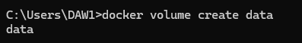

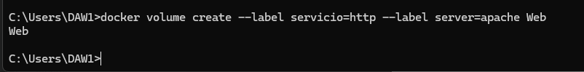
- Realiza Ejemplo 4.2 sobre Eliminación De Volúmenes
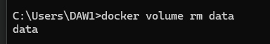

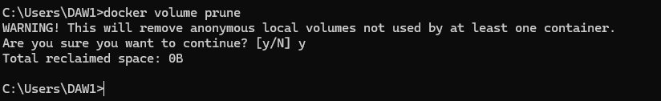
- Realiza Ejemplo 4.2b sobre Obtención De Información De Los Volúmenes
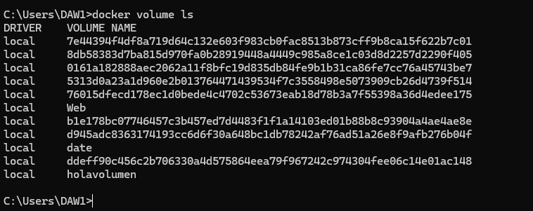

- Realiza Ejemplo 4.3 sobre ejecuta en la linea de comandos
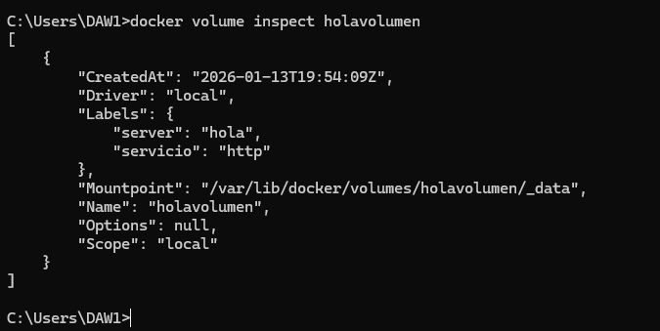
- Realiza Ejemplo 4.4 sobre Asociar Almacenamiento a los Contenedores
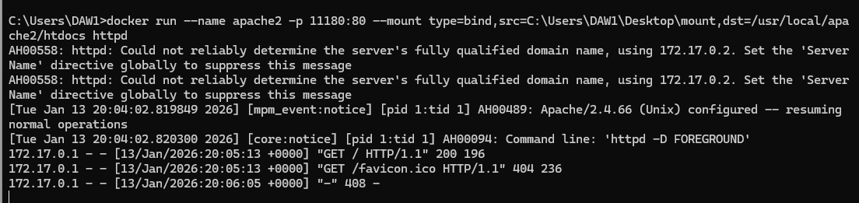
- Conecta una carpeta windows con un docker
Crea una carpeta en tu sistema de ficheros con el nombre C:\ejemplo1

docker run -it --name debian2 --mount type=bind,src=C:\ejemplo1,dst=/ejemplo1 debian
ejecuta la orden ls -sR / >/ejemplo1/a.txt en la linea de comandos
comprueba que ha aparecido un fichero a.txt en C:\ejemplo1
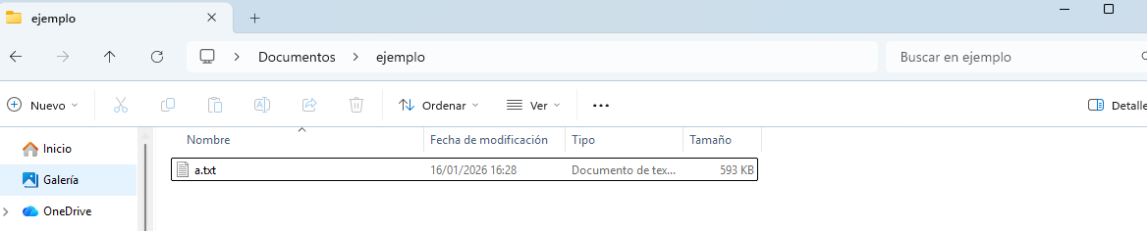
docker run -d --name servidorWeb2 -p 8180:80 --mount type=bind,src=C:\Users\Alfonso\ejemplo1,dst=/usr/local/apache2/htdocs/ httpd
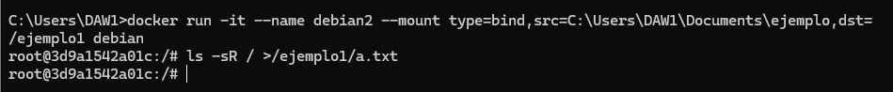
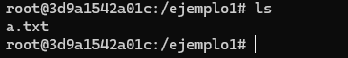

- Conecta una carpeta windows con un docker de apache
ejecuta el siguiente comando
docker run -d --name servidorWeb2 -p 8180:80 --mount type=bind,src=C:\ejemplo1,dst=/usr/local/apache2/htdocs/ httpd
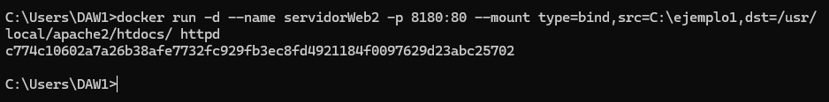
Crea el siguiente archivo index.htm en la carpeta
<!DOCTYPE html>
<html lang="en">
<head>
<meta charset="UTF-8">
<meta name="viewport" content="width=device-width, initial-scale=1.0">
<title>Document</title>
</head>
<body>
<h1> hola mundo docker </h1>
<p> Esto se se esta ejecutando en un docker </p>
<br>
<img width="500px" src="http://www.zaanseschans.org.es/images/molinosdevientoenamsterdam-5.jpg">
</body>
</html>

comprueba que todo esta correcto en la direccion de tu navegador

localhost:8810

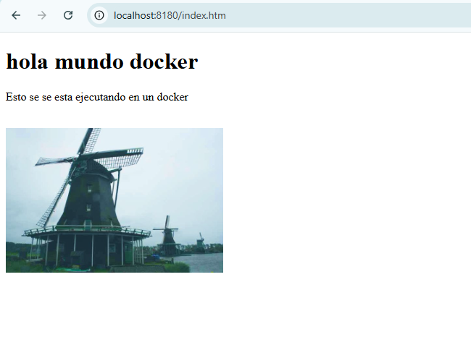
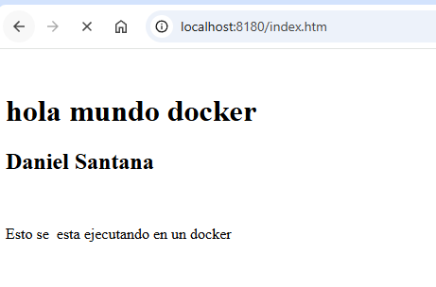

- Explica cada linea de este comando en el index.htm
docker run
-d
--name servidorWeb2
-p 8180:80
--mount type=bind,
src=C:\Users\Alfonso\ejemplo1,
dst=/usr/local/apache2/htdocs/
httpd

El servidor web entrará por el puerto 8180, ya que el 80 está ocupado

